Eventplaner

Marko Pavlovic, Niklas Hasler

GBS INA3a

M133/M120

Inhaltsverzeichnis

Personas: 2

Scribbles: 3

Mockup: 9

# Personas:

Es wurden drei Personas mit den notwendigen Informationen umgesetzt. Die Anwenderprofile sind der Trainer, die Fahrer und die Athleten. Die Personas wurden in Uxpressia umgesetzt ( uxpressia.com ). Sie beinhalten die notwendigen Informationen wie, Erreichbarkeit, verwendete Technologie, allgemeine Informationen ( Wohnort, Funktion, Alter etc. ) und evt. noch den Hintergrund.

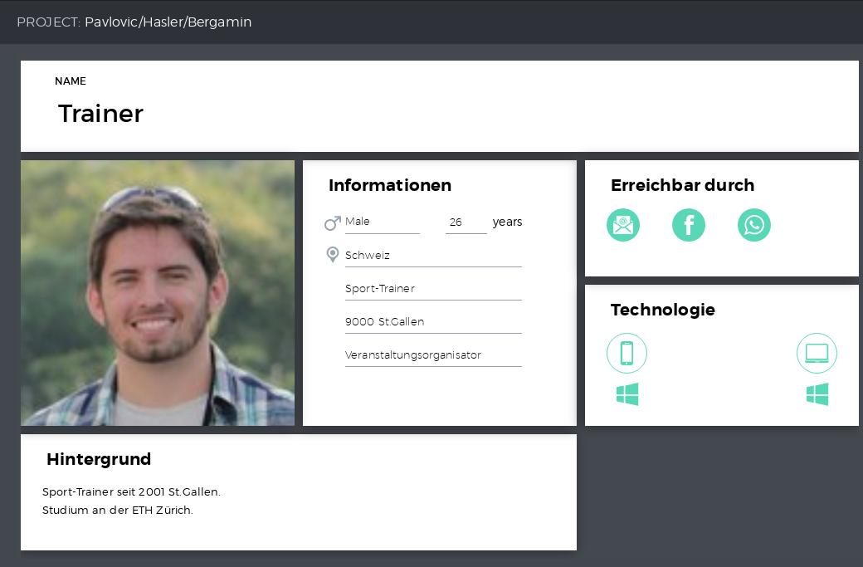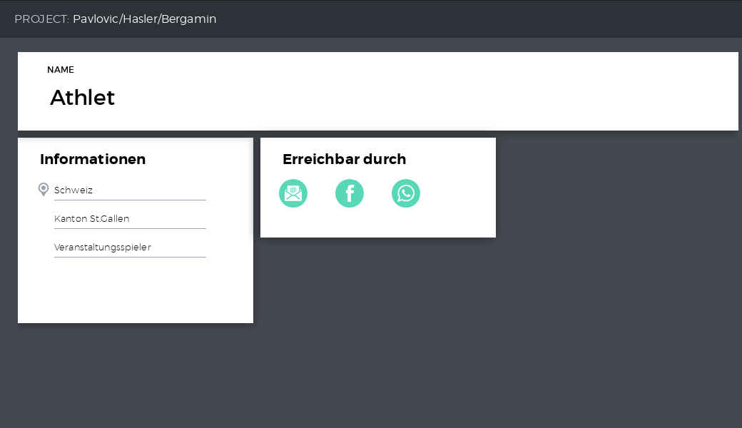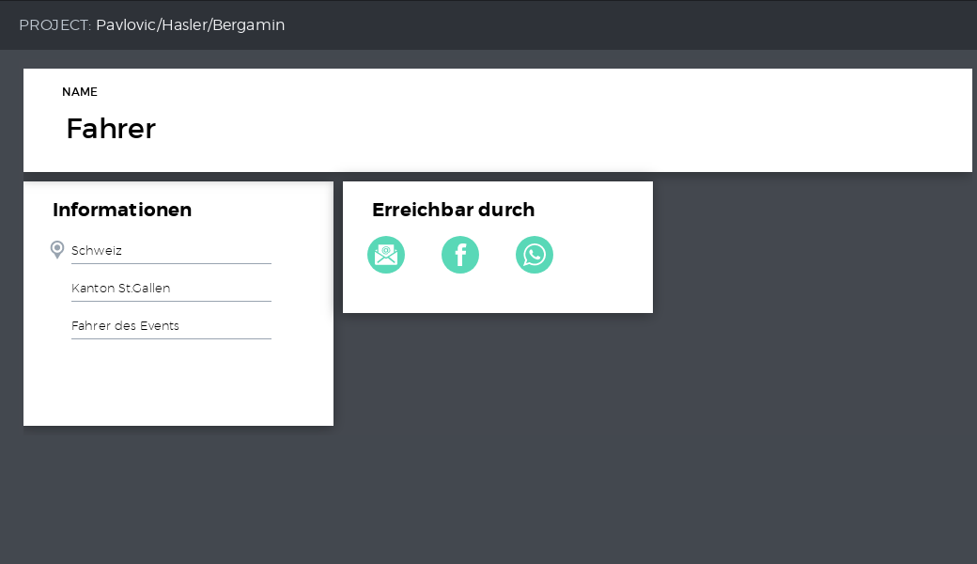

# Scribbles:

**Anmeldefenster:**

Das Anmeldefenster enthält Eingabefelder für Benutzername und Passwort und die dazugehörigen Beschriftungen, die mit dem Zeichen «~» gekennzeichnet wurden. Es hat eine Checkbox, mit der man angemeldet bleiben kann und zwei Buttons, um sich anzumelden oder zu registrieren.

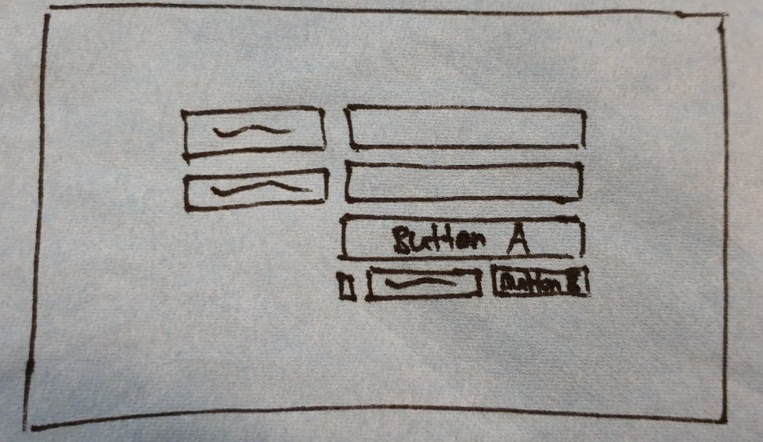

**Registerfenster:**

Das Registrierungsfenster enthält Eingabefelder für Name, Vorname, Strasse, Wohnort Tel-Nr. etc. Ebenso enthält es die dazugehörigen Beschriftungen, die mit dem Zeichen «~» gekennzeichnet wurden. Ein Dropdown, um die eigene Funktion ( Trainer, Athlet, Fahrer ) auszuwählen und zwei Buttons um sich zu registrieren oder sich doch anzumelden, sind ebenso vorhanden.

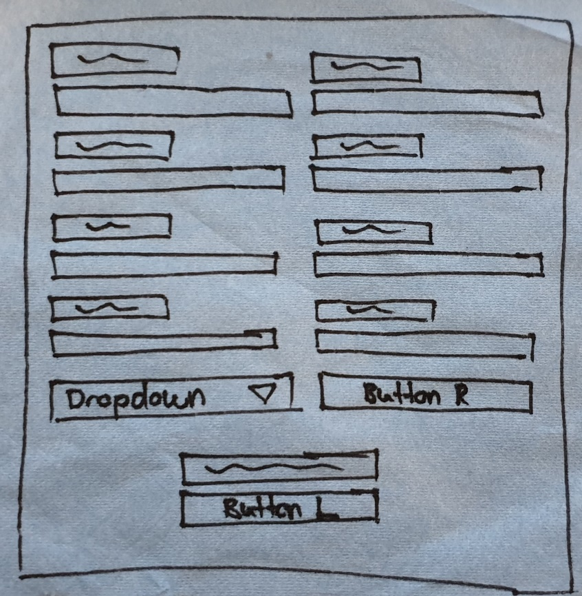

**Eventplaner:**

Mit dem Fenster «Eventplaner» hat man eine Übersicht auf die aktuell laufenden Events. Jede Zeile zeigt ein Event an, mit den benötigten Informationen wie z.B den Ort, das Datum und die Uhrzeit. Man kann einen Event erstellen, mit dem Button oben rechts im Fenster. Ebenso haben die User die eine Möglichkeit, um sich in einem Event einzuschreiben. Dies kann man mit dem kreisförmigen Icon auf einer Zeile bewirken.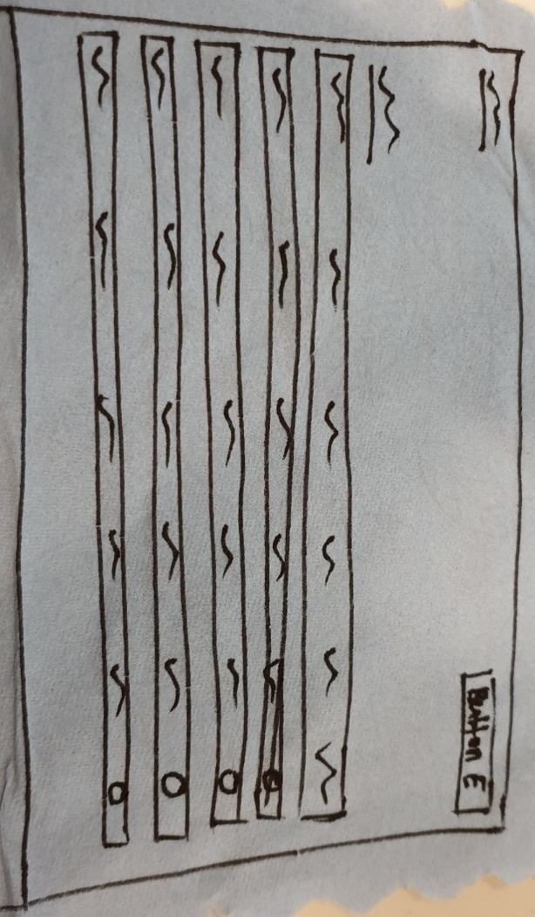

**Event im Detail:**

Das Fenster «Event im Detail» zeigt eine Übersicht auf den Ort, Datum, Zeitpunkt etc. des Events. Ebenso hat man eine Übersicht auf die jeweiligen Fahrer und auf die eingeschriebenen User. Die User können sich bei einem Fahrer einschreiben, um dort mitfahren zu können. Ein Button, damit sich die Fahrer registrieren können, gibt es auch.

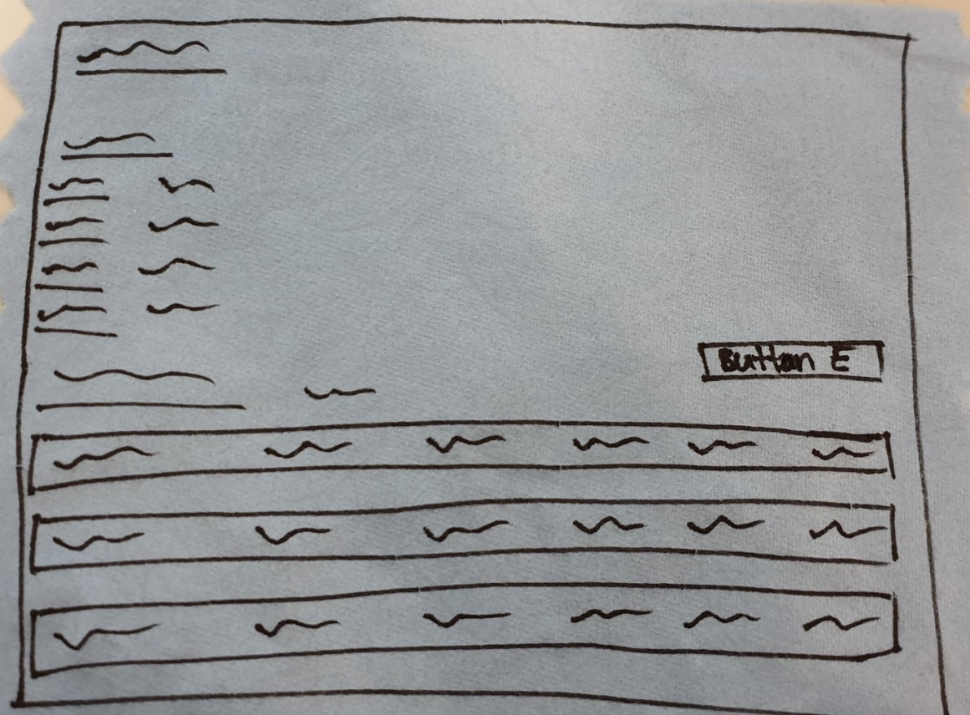

**Profilübersicht:**

Die Profilübersicht, gibt wie der Name schon sagt, eine Übersicht auf das eigene Userprofil. Unter den Feldbeschreibungen werden die eigene Daten wie z.B, Vorname, Nachname, Adresse, Email, etc. angezeigt.

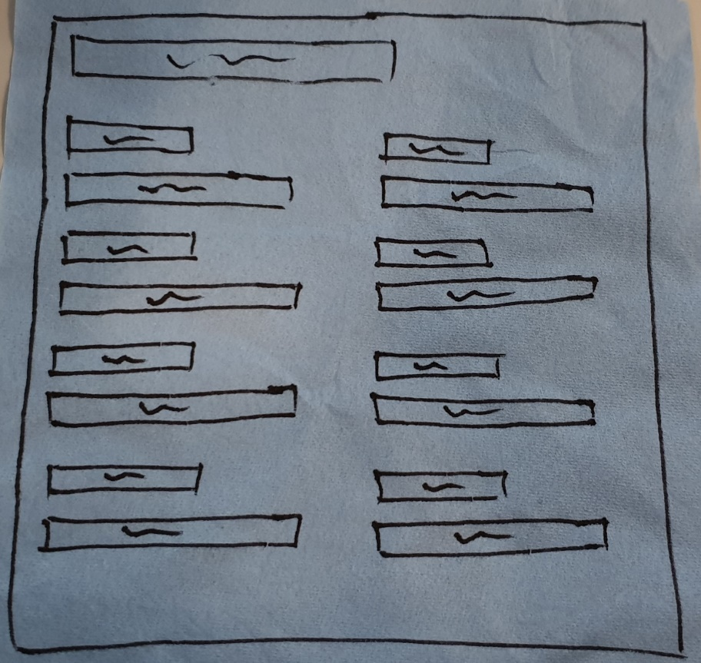

**Userübersicht:**

Das Fenster für die Userübersicht, gibt eine Liste von registrierten User aus. Das kreisförmige Icon am Ende einer Zeile, was nur der Administrator sieht, dient dazu, um einen User entfernen zu können.

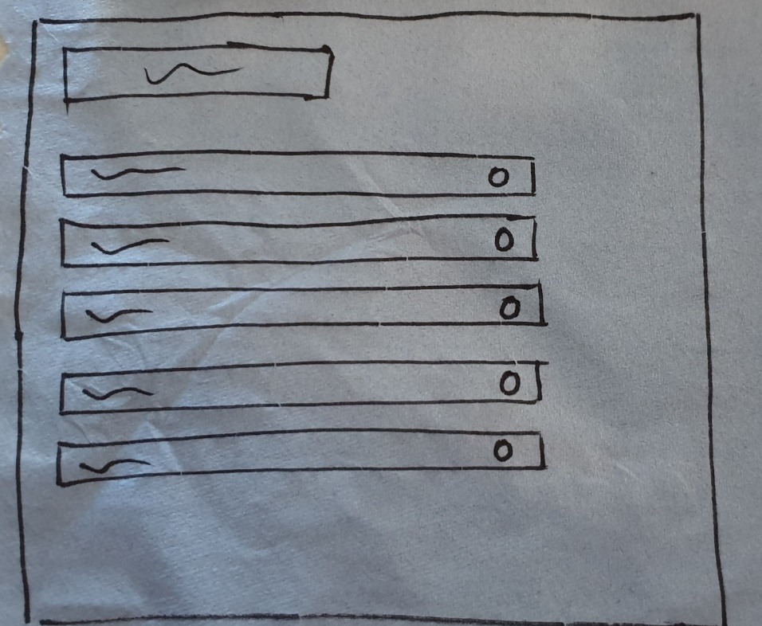

# Mockup:

# Usability-Test «Mockup»:

Der Usability-Test wurde mit einer Person, die nicht zu unserer Gruppe gehört, durchgeführt. Es gab positive sowie negative Kritikpunkte. Der Button im Anmeldefenster für die Registrierung ist zu versteckt. Dies kann man durch eine Umplatzierung beheben, was wir später dann auch umgesetzt hatten. Anschliessend gab es noch positive Kritikpunkte, wie z.B, dass es sehr benutzerfreundlich und intuitiv ist.

# Quellenverzeichnis: